'Mogelijk 90.000 illegalen op Antillen'
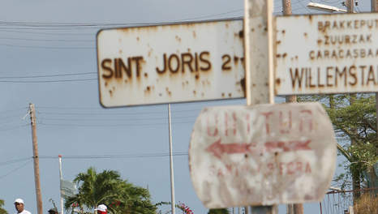
Op Curaçao zou het mogelijk om vijftigduizend illegalen gaan. Foto ANP
WILLEMSTAD - Op de bijna 200.000 officiële inwoners tellende eilanden van de Nederlandse Antillen zouden wellicht 90.000 mensen illegaal verblijven. Dat stelde de Antilliaanse minister van Justitie, Magali Jacoba, woensdag op Curaçao.
Vanaf volgende maand wordt een speciale regeling ingesteld voor personen die zonder papieren op de eilanden verblijven. Iedereen die voor 1 december 2005 al illegaal op het eiland woonde, komt het komende jaar, onder bepaalde voorwaarden, in aanmerking voor een verblijfsvergunning. Daarna zal er strenger worden gecontroleerd.
Op de vraag om hoeveel personen de minister denkt dat het gaat, stelde ze dat uit onderzoek blijkt dat het op Curaçao mogelijk om in totaal vijftigduizend personen gaat. Op Sint Maarten zou het om een aantal van veertigduizend personen gaan, aldus de minister. Dat is evenveel als het officiële bewonersaantal. (ANP)
22-10-09 08:12

